COLEGIO EMILIA RIQUELME
DOCENTE: ALEXANDRA OCAMPO LONDOÑO
TALLER VIRTUAL # 1 PRIMER PERIODO
ÁREA: CIENCIAS NATURALES
VALORACIÓN 15%
NOMBRE: _________________________________________________ GRADO: OCTAVO FECHA:
1. Explica cada uno de los tipos de relaciones interespecíficas que establecen los seres vivos.
2.
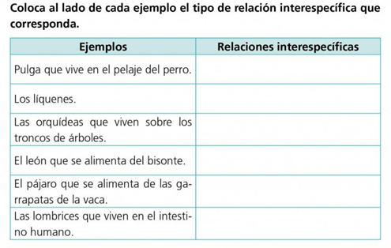
4. Completa el siguiente mapa conceptual
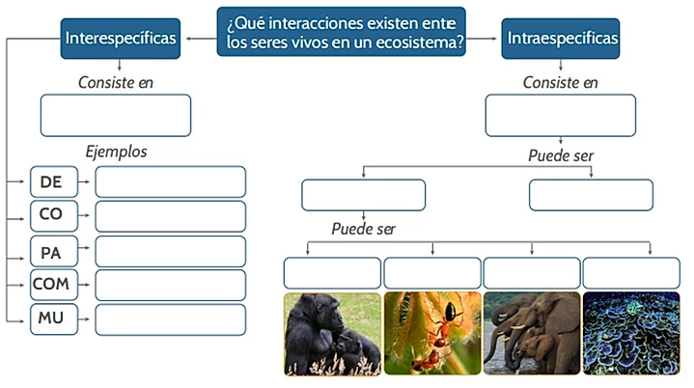
5.
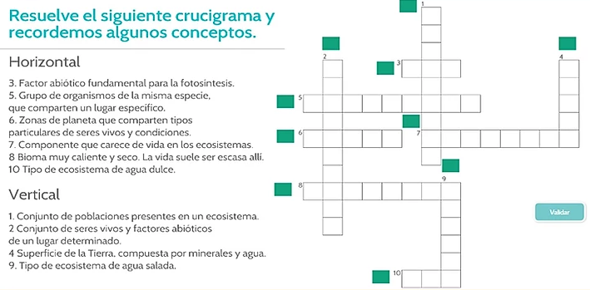
6.
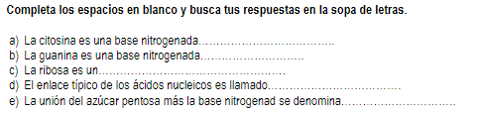
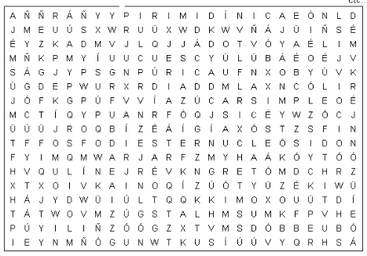
7. Observa la imagen y, con base en ella, responde las preguntas:
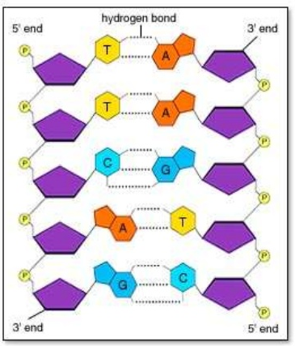
A. ¿Qué molécula representa?
B. ¿Qué unidades forman a estas moléculas?
C. ¿Cómo están constituidas esas unidades?
D. ¿Cuál es su importancia biológica?
E. ¿En qué lugar de la célula podemos encontrar este tipo de molécula?

